Празднование Наурыза в школе

Наша ДО «Лидер» принимала активное участие в празднование Наурыза. Учащиеся начальных классов участвовали в конкурсе рисунков, посвященных данному празднику. 5-9 классы выпустили стенгазеты, где было историческое описание Наурыза и традиций восточных народов. Учащиеся по параллелям провели праздничный концерт. В концерте приняли участие наши ветераны, отдавшие школе лучшие свои годы.
Совет старшеклассников подготовил праздничную линейку, где были подведены итоги конкурсных мероприятий. 1 место в конкурсе рисунков заняли учащиеся 2«А» класса. В конкурсе стенгазет призовое место заняли учащиеся 9 «Б».
Учителя активно участвовали в городском конкурсе «Құт дастарқан». Наши педагоги приготовили блюда народов, живущих на территории Казахстана. Весь коллектив школы с огромным желанием проводил праздничные мероприятия.

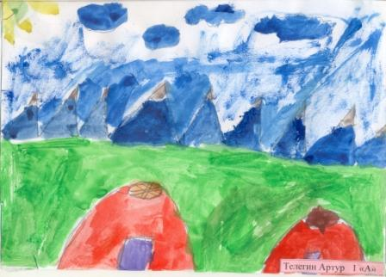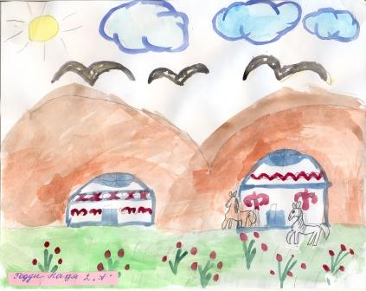

Старшая вожатая: Мергалимова М.Б.

